**מטלה 1 ARP Cache Poisoning Attack Lab**

גיא כץ - 322977265

אברהם דבורה – 315025718

Task 1: ARP Cache Poisoning

1.1 מבוא: התקפות Arp cache poisoning מנצלות את העובדה שהפרוטוקול לא מאובטח ומבוסס אמון, כך שהוא מאשר בקשות שהוא מקבל. בTask זה נרצה לשלוח Arp packets ממחשב התוקף למחשב הClient ולשנות את הArp Cache של הClient כך יעודכן אצלו שכתובת הIP של הServer שייכת לכתובת הMAC של הAttacker.

נשתמש בScapy כדי ליצור את הPackets בהתאם לסוג הבקשה:

ARP request, ARP reply, ARP gratuitous message

ונבדוק כל פעם במחשב הClient האם הCache שלו אכן השתנה כמו שנרצה.

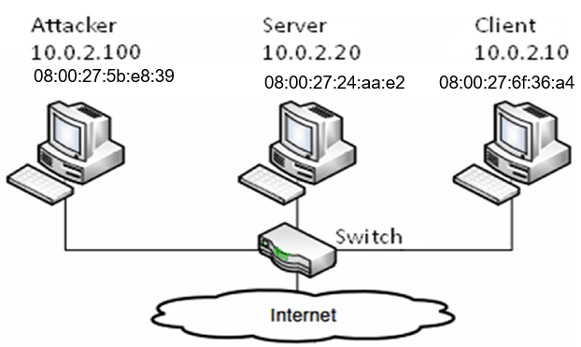שרטוט הרשת:

1.2 ביצוע המשימה:

נראה את טבלת הARP של מחשב הClient באמצעות הפקודה Arp -a, ונראה שיש רשומה רק לRouter:



רואים שעדיין לא עודכן אף ערך לServer או לAttacker.

Task1A: נשתמש בScapy כדי ליצור את ARP request packet שנשלח לClient:

שדה op מסמן את סוג הבקשה/הודעה (במקרה שלנו,ARP Request ), שדה psrc מסמן את כתובת הIP של שולח הבקשה, hwsrc מסמן את כתובת הMAC של שולח ההודעה, ושדה pdst מסמן את כתובת הIP של יעד ההודעה. אנחנו מעדכנים בכוונה את E.dst כדי שהAttacker לא ישאל אוטומטית מה הMAC של הClient וכך יחשוף את עצמו.

המטרה שלנו היא לשנות את הCache של הClient כך שServer IP יקושר לAttacker MAC.

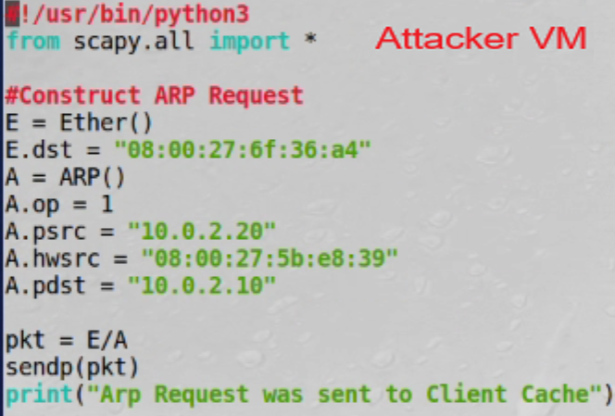

בתמונה רואים את השדות שהגדרנו ואת הframework של Scapy שנחוץ כדי לשלוח את הpacket.

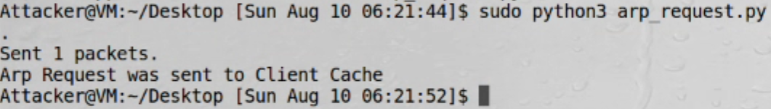נריץ את הקובץ ממחשב הAttacker עם sudo כדי שיהיו הרשאות מספיקות:

רואים שהPacket נשלחה לClient בהצלחה.

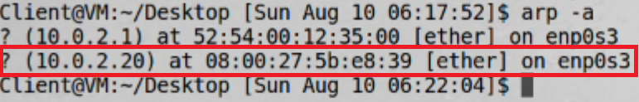נראה את הCache של הClient לאחר שליחת הRequest:

אכן רואים שהCache של הClient "זוהם" ומכיל את כתובת הMAC של הAttacker עם הIP של השרת. בגלל שציינו מראש את הMAC של הClient, הכתובת של הAttacker לא נמצאת.

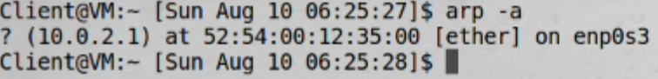Task1B: איפסנו את טבלת הARP של הClient:

רואים רק את הרשומה של הRouter, בלי הServer או הAttacker.

כשניסינו לעבוד ככה, שליחת הReply לא מעדכנת את הרשומה אצל הClient, רק אם הייתה תקשורת קודמת הרשומה תתעדכן (כי היא קיימת).

רואים שנשלח הReply (קוד למטה) לClient.

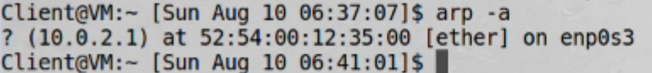נראה בClient שהReply לא שינה את הרשומה:

ואכן רואים שלא התעדכנה הרשומה של הServer (כי היא לא הייתה קיימת)

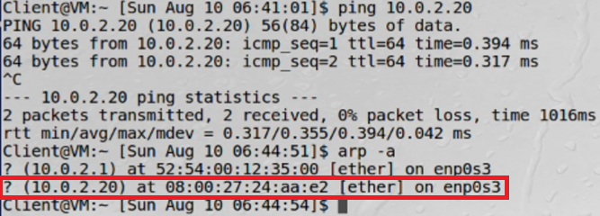כדי לעקוף את זה, אנחנו מבצעים פינג בין הClient לServer:

ועכשיו קיימת רשומה של הServer אצל הClient.

נשתמש בScapy כדי ליצור את ARP reply packet שנשלח לClient:

בדומה לtask 1A, אנחנו משנים את השדות של הודעת הARP בהתאם למה שאנחנו רוצים לעשות: לגרום לכך שכתובת הIP של הServer תהיה מקושרת לכתובת הMAC של

הAttacker בטבלת הARP של הClient. בשונה ממקודם: OP=2 כי שולחים Reply.

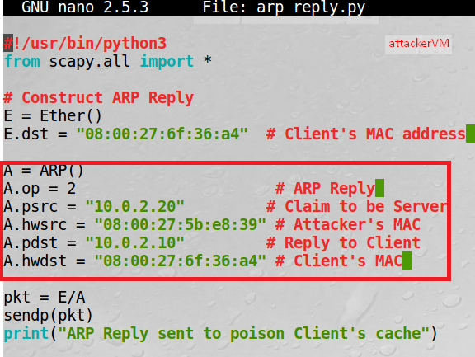ההבדל הוא שבגלל שמדובר בReply אנחנו צריכים את כתובת הMAC של הClient, בשונה מהRequest ממקודם. (עקרונית Request נשלח בBroadcast, מקודם "רימינו")

רואים ששינינו את השדות בהתאם.

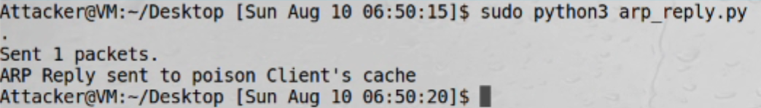נריץ את הקובץ ממחשב הAttacker עם sudo כדי שיהיו הרשאות מספיקות:

רואים שהPacket נשלחה לClient בהצלחה.

אפשר לראות בWireshark:

אכן נשלחה Packet אחת, ואנחנו לא מצפים לתגובה.

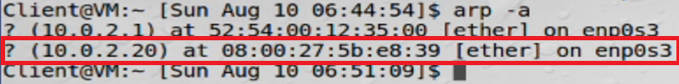נראה את הCache של הClient לאחר שליחת הReply:

אכן רואים שהCache של הClient "זוהם" ומכיל את כתובת הMAC של הAttacker עם הIP של השרת. שוב לא רואים את הMac של הAttacker.

הבעיה היא שלא הצלחנו לעשות את העדכון בלי שתהיה תקשורת מוקדמת בין הClient לServer.

Task 1C: איפסנו את טבלת הARP של הClient:

גם כאן רואים שהרשומה היחידה שקיימת היא הRouter.

כמו בReply, כשניסינו לעדכן לשלוח Gratuitous ARP (קוד למטה) והרשומה של הServer לא הייתה בטבלה של הClient, זה לא עבד.

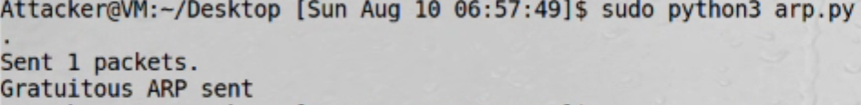שליחה של הGratuitous Arp Request מהAttacker:

רואים שנשלחה הPacket.

נראה שאין שינוי בClient:



ולא התעדכנה הרשומה כי היא לא הייתה קיימת קודם.

כדי לעקוף את זה, נבצע Ping בין הClient לServer, וכך תתעדכן הרשומה של הServer אצל הClient:

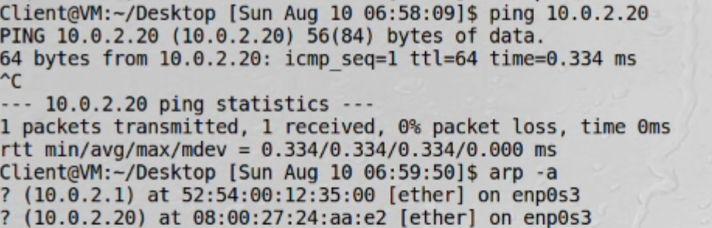

אכן לאחר Ping רואים את הרשומה מעודכנת בClient.

נשתמש בScapy כדי ליצור Gratuitous ARP שנשלח בBroadcast כך שהרשומות של כל המכשירים ברשת ישתנו. משתמשים בהודעה כזאת כדי לעדכן מידע ישן, אז בעצם אנחנו מתחזים לServer שרוצה לעדכן את המידע שלו.

בדומה לtask 1A, אנחנו משנים את השדות של הודעת הARP בהתאם למה שאנחנו רוצים לעשות: לגרום לכך שכתובת הIP של הServer תהיה מקושרת לכתובת הMAC של הAttacker בטבלת הARP של הClient.

כאן אנחנו לא צריכים את הMAC של הClient וגם לא את הMAC שלו, אלא משתמשים בכתובות Broadcast. ההודעה נשלחת מהIP של המחשב "לעצמו".

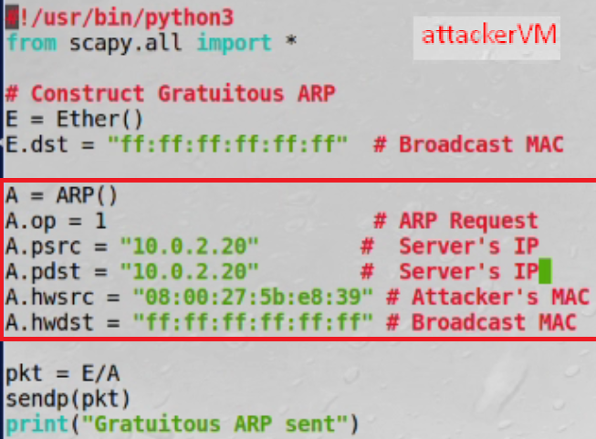

רואים שהשדות מוגדרים בהתאם למה שרצינו: הMAC של הAttacker מעודכן עם הIP של הServer.

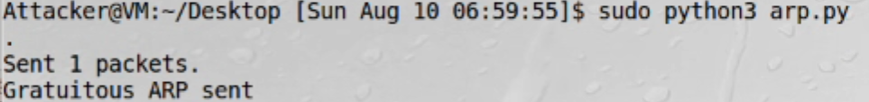נריץ את הקובץ ממחשב הAttacker עם sudo כדי שיהיו הרשאות מספיקות:

רואים שנשלחה ההודעה בהצלחה.

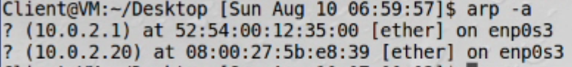נראה את הCache של הClient לאחר שליחת הReply:

אכן רואים שהCache של הClient "זוהם" ומכיל את כתובת הMAC של הAttacker עם הIP של השרת. כמו מקודם, לא רואים את הAttacker כאן.

1.3 סיכום:

השתמשנו בשלושה סוגים של שליחת בקשות כדי לבצע ARP Poisoning, כל פעם הצלחנו על ידי שימוש בשיטה שונה:

Arp Request: בדיקה אם הIP מקושר לMAC: שינתה את הרשומה אצל הClient, למרות שהיינו חושבים שזה לא אמור לשנות אותה. לא צריך שתהיה רשומה מוקדמת.

Arp reply: עדכון של נתוני ARP אצל הצד שני לאחר שהוא ביקש מידע: אכן משנה את הרשומה אצל הClient, למרות שהוא לא ביקש. חייב שתהיה רשומה מוקדמת.

Gratuitous reply: עדכון של נתוני הARP שלנו אצל כל הרשת – מעדכן את הרשומות אצל כל הרשת, וכך משנה גם את הClient. הServer עצמו זורק את הpacket. חייב שתהיה רשומה מוקדמת.

גילינו שARP לא מאובטח מאוד כי הוא "מאמין" למשתתפים ואין לו אימות בגרסה שהשתמשנו בה.

למדנו גם למה צריך ARP בכלל: כי בשכבה 2 (Data Link) אין IP, ומשתמשים בMAC כדי לתקשר ברשת הפנימית , ומשתמשים בARP כדי לקשר IP לMAC.

זה אכן מתאים לתיאוריה שלמדנו, ראינו בקשות שונות שלמדנו עליהן בפעולה ואכן הצלחנו לבצע Poisoning באמצעותן.

בעיות: בהתחלה לא לגמרי הבנו למה הAttacker מתווסף לרשומת הARP של הClient, כשהוא מנסה לשלוח הודעה שמתחזה לServer. אח"כ הבנו שהAttacker לא יודע מה הARP של הClient ושולח בקשת ARP לבד, ואז הClient מעדכן אצלו את הAttacker.

כדי להימנע מזה עדכנו את הMAC של הClient בתוך הבקשה וזה מנע מהAttacker להתגלות.

בעיה אחרת: חייבים את הרשומה המוקדמת בין הClient לServer בשתי בקשות העדכון, בשונה מהבקשה הראשונה. לא מצאנו דרך לעקוף, לא בטוח שצריך, נראה כמו התנהגות שנצפה לה.

Task 2: MITM Attack on Telnet using ARP Cache Poisoning

2.1 מבוא:

שרטוט הרשת זהה לTask1, אז לא נדביק אותו שוב.

נרצה להשתמש בידע שיש לנו מTask 1 כדי להפוך להיות Man In The Middle בין הServer לClient על ידי שליחת Arp Requests כך שהClient יחשוב שאנחנו הServer והServer יחשוב שאנחנו הClient. לאחר מכן נרצה להראות שאנחנו יכולים לבחור להעביר את המידע כמו שהוא או לשנות אותו (בדוגמא שלנו, לשנות תו שהClient שולח לServer לתו "Z" לא משנה מה הוא שולח).

כדי להיות באמת Man In The Middle נצטרך להפעיל IP Forwarding, אחרת הClient לא יקבל תגובה ויבקש בעצמו ARP Request וישבור את הרשומות ש"הרעלנו".

בגלל שמדובר בTelnet החיבור לא מאובטח וכל אות נשלחת כPacket בפני עצמה, אז קל לשנות אותן.

וגם, בגלל שמדובר בTelnet נצטרך לדאוג לPackets בחזור, אחרת הClient יראה שמשנים לו את המידע (כי בTelnet המידע נשלח לServer וחוזר לClient)

<ניסינו כמה דברים, לא הצלחנו להעביר את התו הנכון לClient חזרה כי צריך לשמור את המידע איפשהו בpacket. עלה לנו רעיון לשנות את שדה הTTL מהClient בהתאם לאות (ידוע לנו שTTL באורך 8 ביטים כלומר יש לנו עד 0-255 אופציות, נגיד והTTL מוגדר להיות 200, אנחנו יכולים בהתאם לתו שהתקבל מהלקוח לשנות את הTTL (לדוג' A = 201, B = 202(, לשלוח לשרת Z, ובחזור לקבל מהשרת Z אומנם אבל גם את הTTL ששינינו. בהתאם לTTL לשנות את התו חזרה למקורי שA מצפה לקבל, ולשנות את הTTL למקורי שA שלח, ואז נצליח.

לקחנו את השראה מSyn cookies, לא יישמנו כי אין תקציב או זמן>

2.2 ביצוע המשימה:

נראה את טבלאות הARP של הClient והServer:

רואים שיש רק את הרשומה של הRouter בServer.

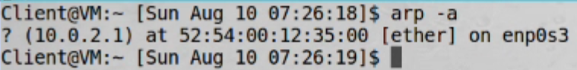נראה את טבלת הARP של הClient:

וגם כאן רואים שיש רק את הרשומה של הRouter בClient.

ניצור קוד של Arp poisoning לשני הכיוונים באמצעות ARP Request, כמו בTask 1A:

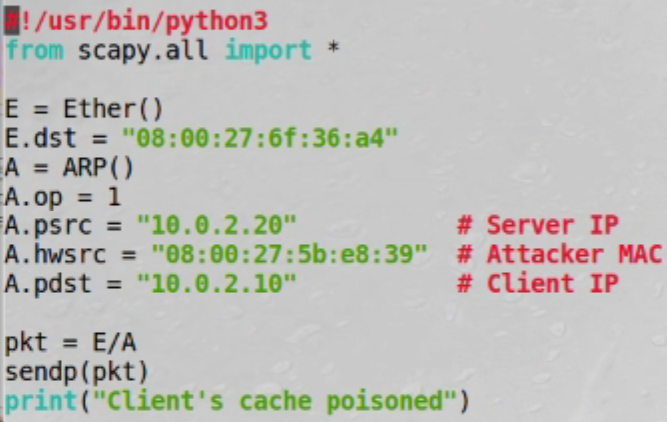"הרעלה" של הClient: משנים את הIP של הServer להיות הMAC של הAttacker:

רואים ששינינו את השדות בהתאם

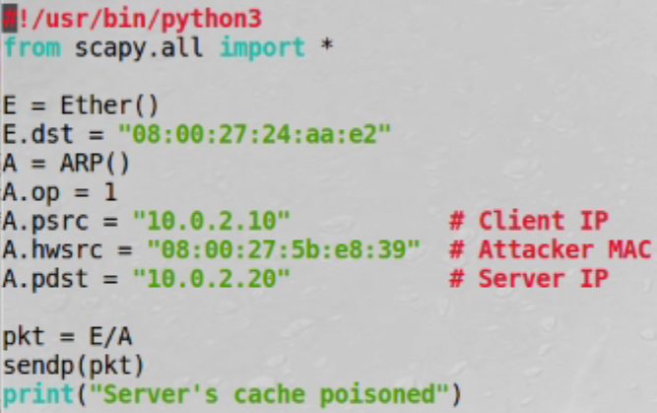קוד הרעלה של הServer: אותו סגנון כמו הקוד הקודם, רק מיועד לServer:

רואים ששינינו את השדות בהתאם.

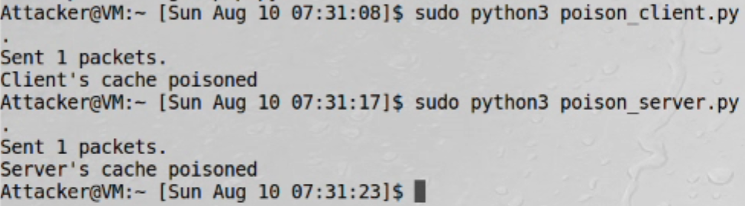נריץ את שתי הפקודות:

רואים ששתי השליחות בוצעו בהצלחה.

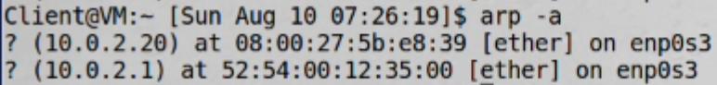נראה את טבלאות הARP של הClient ושל הServer, ונראה שהן "זוהמו":

אפשר לראות שבטבלה של הClient כתובת הMAC של הAttacker מעודכנת עם הIP של הServer.

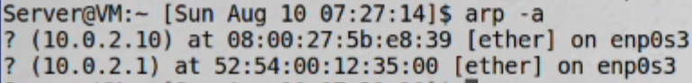

אפשר לראות שבטבלה של הServer כתובת הMAC של הAttacker מעודכנת עם הIP של הClient.

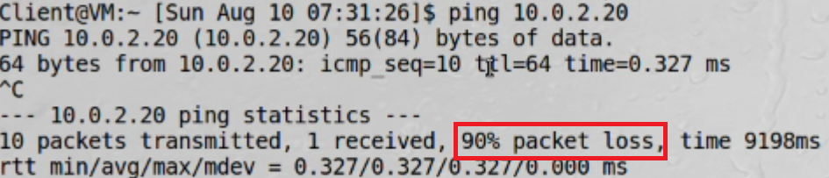נראה שליחת Ping מהServer לClient בלי להפעיל IP Forwarding בAttacker:

בהתחלה השליחה לא עובדת, ואז הClient מבצע בקשת ARP כדי למצוא את הIP של הServer ואז השליחה מצליחה (בעצם, הMITM נשבר)

נראה את זה בWireShark:



רואים שהשליחה לא מצליחה, וזה גורם לClient לשלוח Arp Request כדי לקבל את הכתובת הנכונה של הServer, ואז השליחה מצליחה והוא מקבל Reply.

אותו דבר קורה אם הServer שולח לClient בלי IP Forwarding, נחסוך את זה.

נפעיל IP Forwarding בAttacker:

רואים שהפקודה עבדה.

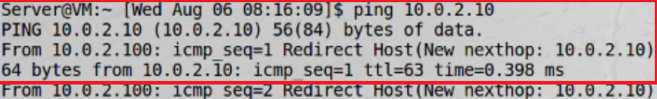עכשיו נשלח Ping מהServer לClient:

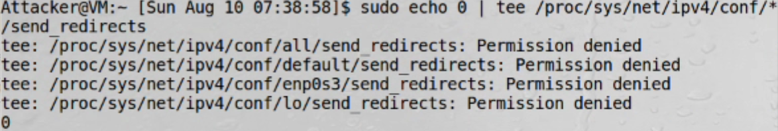רואים שהפינגים עובדים. הבעיה היא שרואים את הRedirect מהClient לServer דרך הMan In The Middle, ניסינו לכבות Echo של הRedirects אבל לא הצלחנו:

בעקבות הRedirects הAttacker מתווסף לטבלה של הClient, אבל כתובת הMac לא נפגעה:

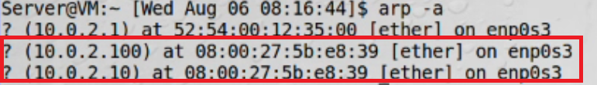

רואים שכתובת הMAC של הAttacker מעודכנת גם בו וגם בServer.

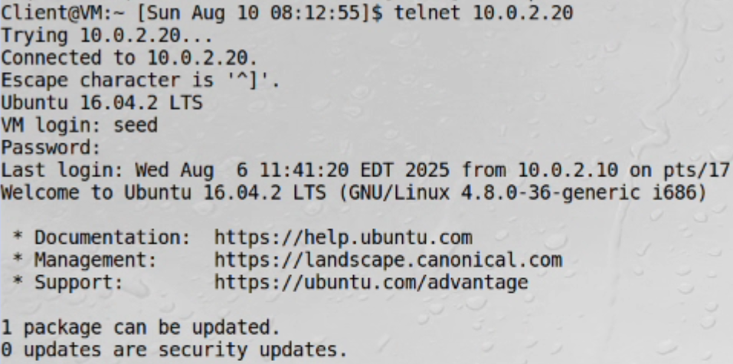עם IP_Forward דלוק, נבצע Telnet connection מהClient לServer:

רואים שהחיבור עובד כמו שצריך, וקיבלנו גישה מרחוק לServer.

נכבה IP Forwarding:

רואים שנכבה.

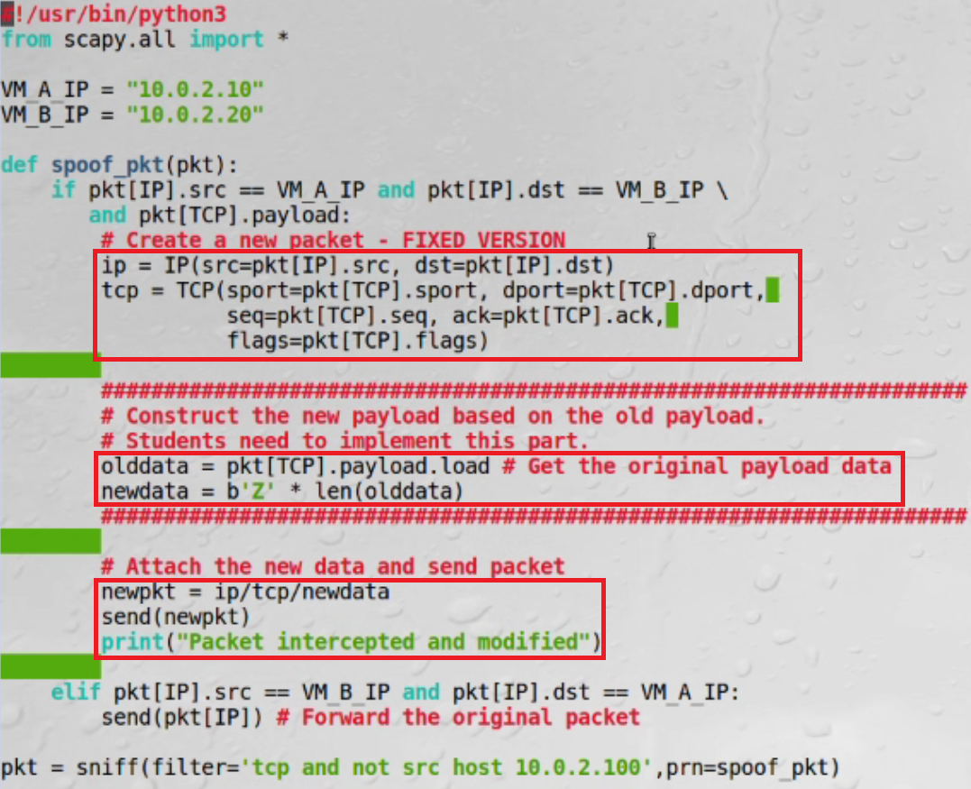בAttacker נפעיל את הScript שהכנו, שברגע שמקבל הודעה מהClient, משנה אותה להודעה חדשה שמכילה את האות Z במקום מה שהוכנס בפקודה:

רואים את הScript שהכנו: יוצרים Packet חדש ומזינים בו חלק מהנתונים של הPacket הישן, בגלל זה אנחנו לא צריכים להתעסק עם checksum או payload כמו בהנחיות.

נריץ את הScript:

רואים שעובד.

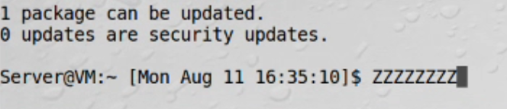נריץ פקודה כלשהי מהClient:

ברגע שאנחנו רושמים אות כלשהי בClient היא משתנה לZ (לא משהו שאנחנו רוצים, כי יידעו שאנחנו משנים את המידע, אבל לא הצלחנו - רעיון במבוא)

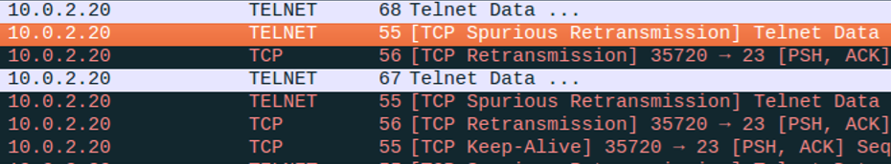נראה את התעבורה בWireshark של הAttacker: (דוגמא לפחות)

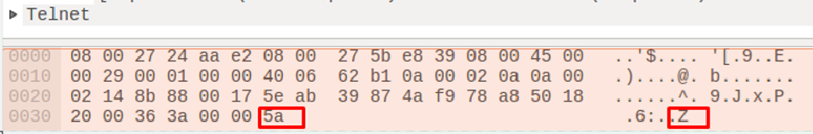

אפשר לראות שהאותיות משתנות לZ אחרי שהAttacker משנה אותן.

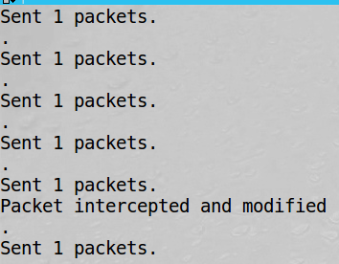בAttacker אפשר לראות שהPackets "נתפסות" ומשתנות:

2.3 סיכום המשימה:

ראינו שאפשר לבצע התקפת MITM באמצעות ביצוע Arp Poisoning לשני הצדדים: Client ו-Server. ברגע שהצלחנו, אם IP Forwarding לא דלוק בAttacker המתקפה נכשלת, כי הצד השולח יוצר בקשת ARP Request בעצמו.

אם IP Forwarding דלוק, המידע עובר בין הצדדים.

ראינו שאפשר לשנות Packets מסוימות בחיבור Telnet אם עושים את זה נכון.

בעיות: לקח לנו זמן להבין שהחיבור לא עובד אם אנחנו בלי IP Forwarding ושהMITM נשבר, ברגע שהפעלנו הדברים הסתדרו.

החלק של הZים בחזרה לClient לא טוב, עם ההגדרה של להחזיר את הpacket המקורי מServer לClient אנחנו בעצם מחזירים Z ולא את האות המקורית של הClient.

חשבנו לעשות את זה עם שינוי TTL (פירוט במבוא) אבל לא יישמנו.

Task 3: MITM Attack on Netcat using ARP Cache Poisoning

3.1 מבוא:

שרטוט הרשת זהה לTask1, אז לא נדביק אותו שוב.

בדומה למה שעשינו בTask 2, נעשה את אותו הדבר רק עם Netcat, אבל פה אנחנו צריכים לשנות את כל הפעמים שרואים את השם הפרטי לרצף של Aים.

אנחנו רוצים לשלוח Arp Request כדי להרעיל את הCache של הClient והServer, כך שכל אחד יחשוב שאנחנו הצד השני. לאחר מכן נרצה לשנות את הPackets שהClient שולח כך שישתנה השם הפרטי לAAA.

בשונה מTelnet, לא משנה לנו מה המידע בהחזרה כי אין mirror, השרת לא מגיב חזרה לClient.

כדי להיות באמת Man In The Middle נצטרך להפעיל IP Forwarding, אחרת הClient לא יקבל תגובה ויבקש בעצמו ARP Request וישבור את הרשומות ש"הרעלנו".

נצטרך לדאוג לחדש את הPoisoning כי הוא נשבר אחרי כמה שניות שבהן netcat פתוח.

<כשניסינו להריץ נשבר לנו הPoisoning אז בחרנו להריץ סקריפט שמרעיל מחדש כל כמה שניות (לא יעיל, עדיף תגובתי, לא עשינו)>

3.2 ביצוע המשימה:

כל התהליך ההתחלתי זהה בעצם למטלה 2, אנחנו מתעצלים ומעתיקים-מדביקים משם:

נראה את טבלאות הARP של הClient והServer:

רואים שיש רק את הרשומה של הRouter בServer.

נראה את טבלת הARP של הClient:

וגם כאן רואים שיש רק את הרשומה של הRouter בClient.

נרעיל את הClient והServer כמו בTask 2: (עם אותו קוד, שנשאיר שם):

רואים ששתי השליחות בוצעו בהצלחה.

נראה את טבלאות הARP של הClient ושל הServer, ונראה שהן "זוהמו":

אפשר לראות שבטבלה של הClient כתובת הMAC של הAttacker מעודכנת עם הIP של הServer.



אפשר לראות שבטבלה של הServer כתובת הMAC של הAttacker מעודכנת עם הIP של הClient.

נדליק Ip Forwarding כדי לאפשר לServer ולClient לפתוח חיבור Netcat:

רואים שהפקודה עבדה.

נפתח חיבור Netcat בServer ובClient:

לאחר הפקודה הזאת הServer בעצם מממש את ייעודו ומאזין.

נפתח חיבור מהClient:

עכשיו, כשיש חיבור Netcat פתוח, נכבה IP Forwarding בAttacker:

ועכשיו הAttacker יכול לשנות packets לפני שהוא שולח אותן.

הScript שהכנו בעצם עושה מה שנדרש במטלה, משנה את רצף התווים של השם הפרטי (guy) לתווי AAA.

הבעיה שלנו הייתה שהPoisoning נשבר תוך כמה שניות, ואז ההתקפה עוצרת. כפתרון, רשמנו את קוד ההרעלה בתוך התוכנה של הScript ועם Thread נתנו לו לרוץ כל שתי שניות. (יכלנו באותה מידה לפתוח console אחר ולהריץ משם, זה לא משנה)

בקוד, בדומה לTask 2, אם יש Packet מהClient לServer אנחנו בודקים אם קיים הרצף “guy” ומשנים אותו ל"AAA", יוצרים Packet חדשה ושולחים לServer. אנחנו לא צריכים לדאוג בשליחה חזרה כמו בtelnet, אז כל Packet מהServer לClient נשלח כמו שהוא.

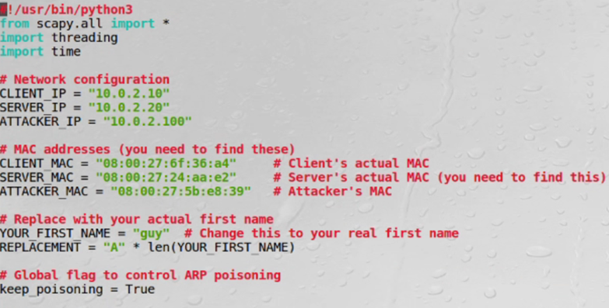

תחילת הקוד, רק מגדירים בו את השדות עם הנתונים שאנחנו רוצים כהתחלה.

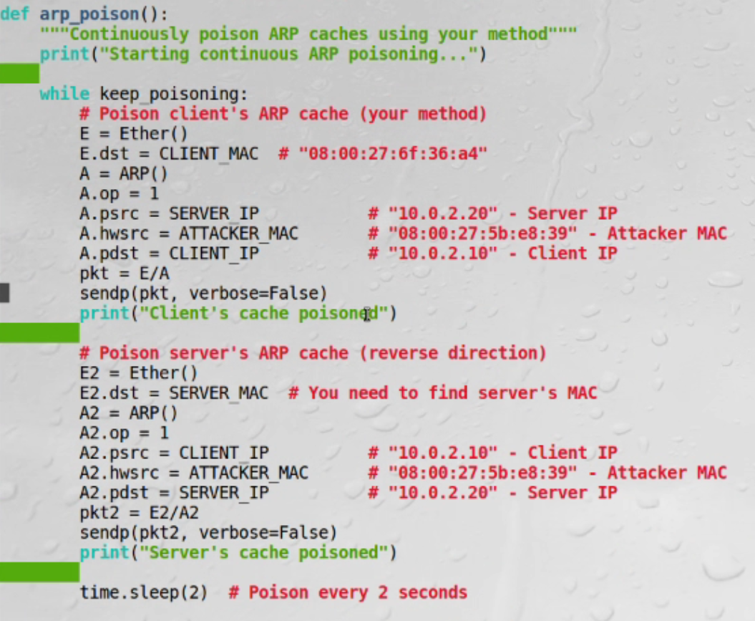קוד ההרעלה עצמו:

רואים כאן שהעתקנו את הקוד מTask 1, משתמשים בArp Request זהה כדי להרעיל את שני הצדדים.

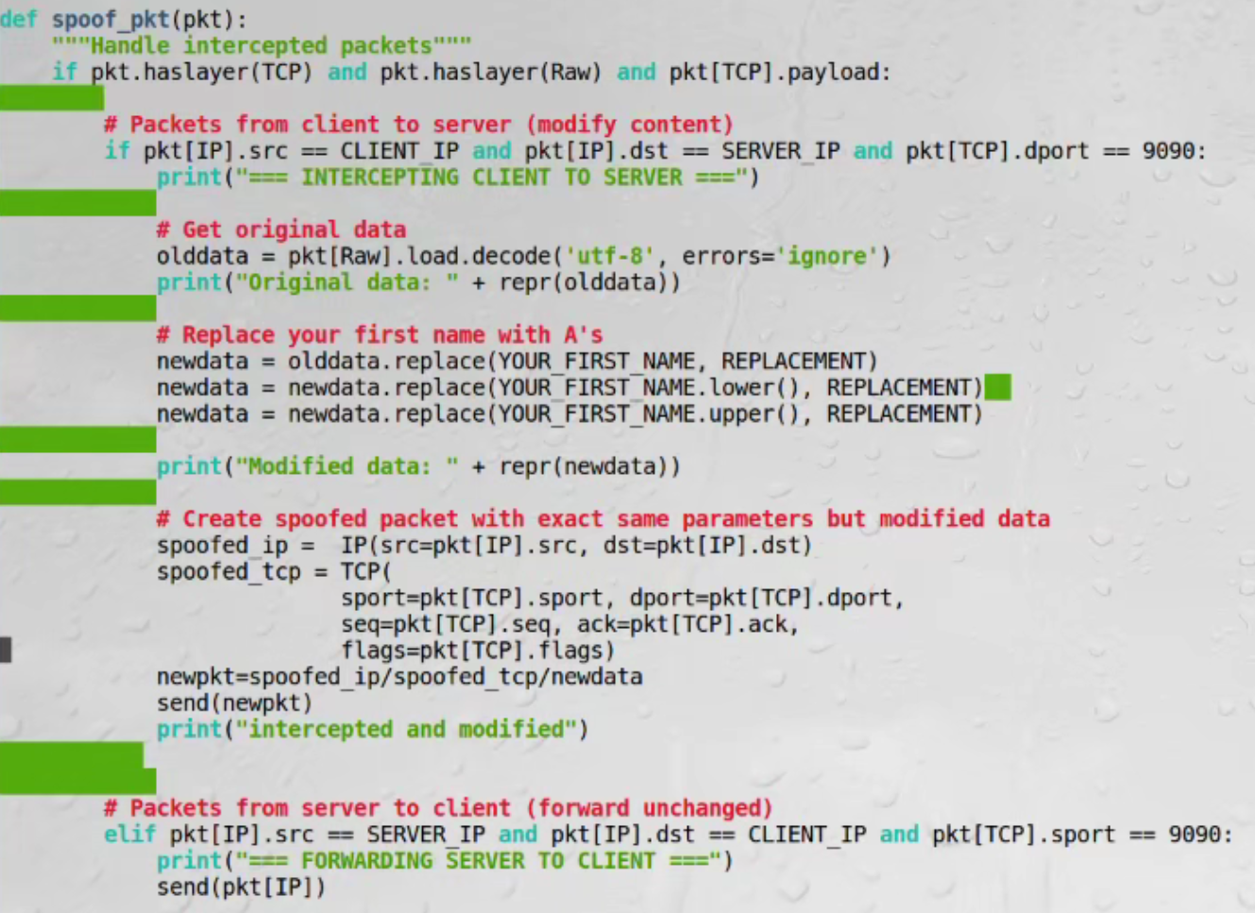קוד הIntercept והשינוי:

רואים בקוד שאם הPacket מגיעה מהClient לServer אז משנים אותה עם משנה הReplacement (בעצם, השם הפרטי הופך לAAA), בונים Packet חדש ושולחים אותו לServer.

אם הPacket מגיעה מהServer לClient זה לא משנה לנו אז אנחנו מעבירים את הPacket המקורית.

אנחנו לא ב100% סגורים על Raw, להבנתנו מדובר בסוג שלPayload שScapy מתמודד איתו, ערבבנו קצת.

הMain: אנחנו יוצרים thread בשביל הPoisoning, ואז מתחילים Sniff:

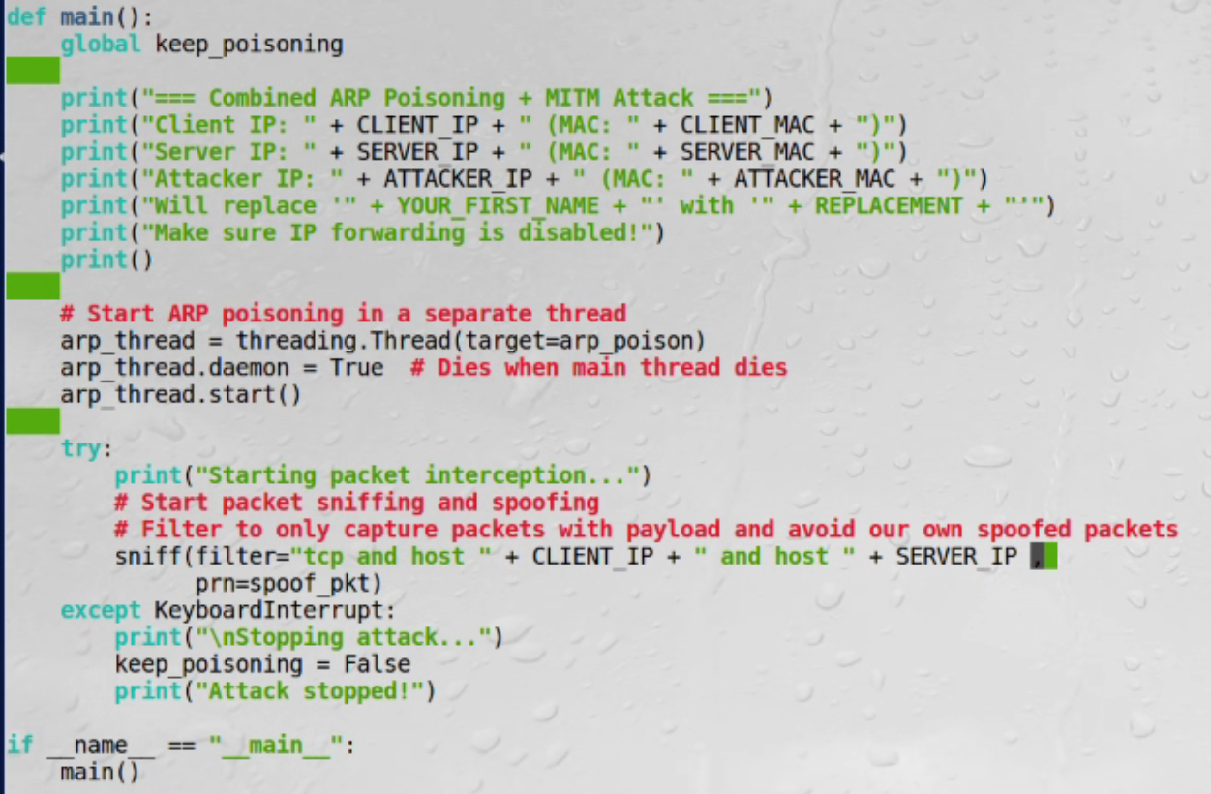

זה סוף הקוד.

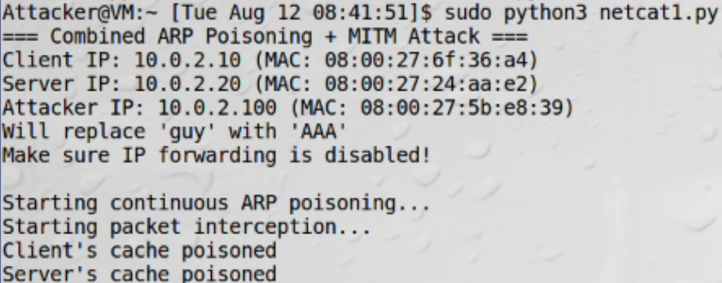נריץ את הScript מהAttacker:

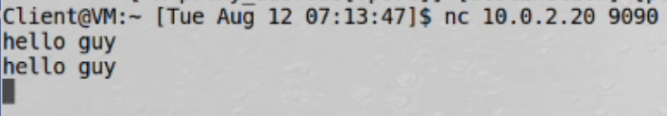נשלח הודעה מהClient לServer:

מהצד הזה ההודעה נשלחת רגיל.

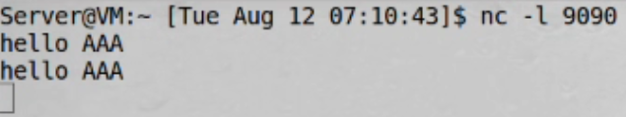נראה את הצד המקבל (הServer):

אכן רואים שהשם הפרטי משתנה לAAA כמו שנדרש במטלה.

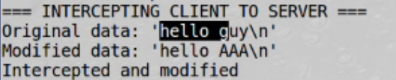בAttacker:

משתנה בהתאם.

3.3 סיכום המשימה:

הצלחנו עם Arp Poisoning להרעיל את הServer והClient, ואז לשנות מידע בחיבור Netcat פעיל. ראינו שצריך לשלוח מחדש את הPoisoning אחרת הוא מתאפס וההתקפה נכשלת.

בעיות:

רואים את הAttacker בטבלת הARP כמו בTask 2, כי בשכבת הIP הוא חושף את עצמו, לא מצאנו פתרון. (יאנה עשתה טריק נחמד עם l2 bridges, לא העתקנו ממנה כי לא רצינו להסתבך)

בקוד שלנו חלק מהPackets נשלחו כמה פעמים, נוצרה איזו לולאה לא ברורה, אבל בסוף הקוד עובד. (פתרון שלא צילמנו: טריק עם last_injection_time, מימשנו וזה הפסיק את השליחה החוזרת, אבל לא היה לנו כוח לצלם מחדש את כל התמונות):

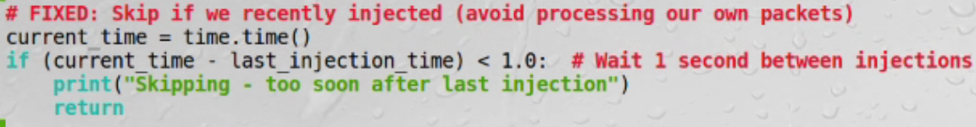

סיכום המעבדה

למדנו עוד על ARP, וראינו שמדובר בפרוטוקול שקל לנצל כי הוא "מאמין" למשתתפים.

למדנו גם למה צריך ARP בכלל: כי בשכבה 2 (Data Link) אין IP, ומשתמשים בMAC כדי לתקשר ברשת הפנימית , ומשתמשים בARP כדי לקשר IP לMAC.

בהתחלת המעבדה למדנו איך אפשר לשנות רשומות ARP אצל מחשב אחר, פעם אחת עם Request, פעם אחת עם Reply ופעם אחת עם Gratuitous Request.

הצלחנו לשלוח את הPackets האלה בלי שיזהו את הAttacker בטבלת הARP של הVictim.

עלתה לנו "בעיה": חייבים את הרשומה המוקדמת בין הClient לServer בשתי בקשות העדכון, בשונה מהבקשה הראשונה. לא מצאנו דרך לעקוף, לא בטוח שצריך, נראה כמו התנהגות שנצפה לה.

בהמשך המעבדה, ביצענו התקפת MITM באמצעות ביצוע Arp Poisoning לשני הצדדים, Client וServer. ראינו שאנחנו חייבים להדליק IP Forwarding כדי שPackets יעברו מצד לצד, אחרת הצדדים קולטים שאין תקשורת ושולחים ARP Requestבעצמם.

ראינו שאפשר לשנות Packets מסוימות בחיבור Telnet אם עושים את זה נכון.

בעיה: החלק של הZים בחזרה לClient לא טוב, עם ההגדרה של להחזיר את הpacket המקורי מServer לClient אנחנו בעצם מחזירים Z ולא את האות המקורית של הClient.

חשבנו לעשות את זה עם שינוי TTL (פירוט במבוא) אבל לא יישמנו.

בחלק השלישי של המעבדה ביצענו דבר דומה לחלק השני, רק ששינינו נתונים של Netcat. גם פה ראו את הAttacker כי עבדנו בשכבת IP והוא חשף את עצמו, אז אותה בעיה.

בסה"כ למדנו להתעסק קצת עם ARP וראינו את החולשות שלו, היה נחמד. היינו רוצים לפתור את החלק שרואים את הAttacker כי בהתקפה אמיתית מה שעשינו לא רלוונטי, אבל נשמור את זה לפעם הבאה.

לימוד מעבר לדרישות המעבדה

חיפשנו באינטרנט על תקיפות שהשתמשו בARP Poisoning ורוב המקומות דיברו על זה שarp poisoning משמש כפתיחה להתקפות מסובכות יותר.

כן מצאנו מקרה אחד מ2008 שקשור בחברת [Metasploit](https://www.itnews.com.au/news/ethical-hacking-site-falls-victim-to-hackers-113233):

מדובר באתר שמלמד אנשים ethical hacking, ולפי התיאור שלהם השתמשו בClient אחר באותו ISP כדי לפרוץ בעזרת ARP Poisoning לשרתים של האתר, ושינו את דף הבית ל"תראו פרצנו אתכם".

הפתרון של בעל האתר היה להגדיר רשומת ARP סטטית עד שהISP סידרו את זה.

שימוש בכלי אחר:

ניסינו עם Ettercap, אבל לפי איך שהשתמשנו הוא גילה את הattacker (כי הבאנו לו כתובות IP ולא MAC)

ניסינו עם arpspoof:

בגלל שהוא משתמש בreply צריך שתהיה תקשורת מוקדמת בין הClient לServer, אבל במקום לכתוב קוד בScapy ואז להריץ אותו אפשר פשוט להריץ פקודה אחת:

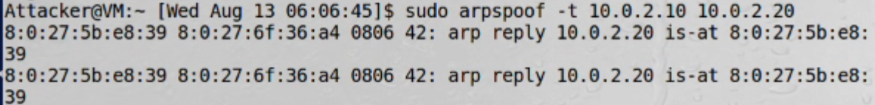

והוא שולח Arp reply לVictim שבחרנו (במקרה הזה, לClient ומזהם את רשומת הServer)

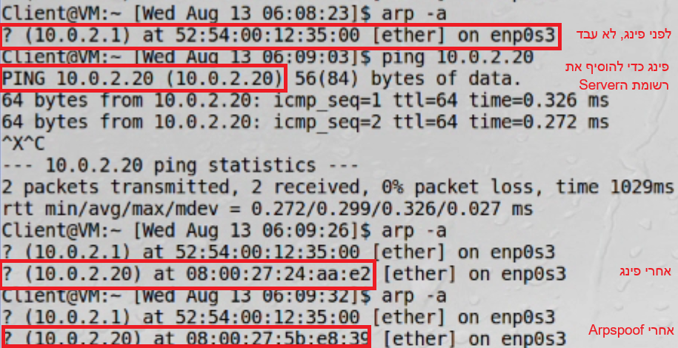נראה את צד הClient:

רואים שArpspoof אכן שינה את הClient כמו שרצינו, ולא גורם לAttacker להיחשף.

התוכנה קלה יותר לשימוש ממה שעשינו במעבדה ועושה את אותו הדבר. בנוסף, הArpspoof ממשיך "לזהם" כל הזמן שזה נחמד ומשהו שעשינו ידנית בloop.